技术、商务要求
一、采购技术要求
序号 | 货物  名称 | 单位 | 数量（年） | 主要规格
1 | 迷彩服  （上衣/裤子） | 套 | 3700套，据实结算 | 厚度适中，版型合体。1.纤维含量:棉大于或等于40%、涤纶小于或等于60%；  2.安全技术指标符合《国家纺织产品基本安全技术规范》中B类服装标准，即“直接接触皮肤的纺织产品”，即甲醛含量（mg/kg）≤75；PH值4.0-8.5；耐水色牢度（级）变色≥3、沾色≥3；可分解致癌芳香胺染料（mg/kg）≤20；无异味。  3.服装做工精细，不崩线，钮扣缝线牢实，拉链灵活，结合牢靠不掉齿，裤裆双线缝制。迷彩服上衣夹克款式，上面两个拉链口袋，下面两个斜插口袋;暗拉链，五粒金属暗扣,衣袖口可收；裤装斜插式口袋2个、魔术贴口袋2个、长裤锁边或包缝，档部和门襟打结,裤脚可收。左胸可佩戴式学院LOGO胸章；左臂可佩戴式学院LOGO臂章迷彩色（海洋迷彩）后附参考图片
2 | 短袖T恤 | 件 | 3700件，据实结算 | 1．服装透气吸汗、颜色稳定、不褪色；棉100%。  2. 安全技术指标符合《国家纺织产品基本安全技术规范》中B类服装标准，即“直接接触皮肤的纺织产品”，即甲醛含量（mg/kg）≤75；PH值4.0-8.5；耐水色牢度（级）变色≥3、沾色≥3；可分解致癌芳香胺染料（mg/kg）≤20；无异味。  3. 服装做工精细，不崩线。迷彩色（后附参考图片）
3 | 帽子 | 顶 | 3700顶，据实结算 | 1.纤维含量：棉大于或等于40%、涤纶小于或等于60%。  2.安全技术指标符合《国家纺织产品基本安全技术规范》中B类服装标准，即“直接接触皮肤的纺织产品”，即甲醛含量（mg/kg）≤75；PH值4.0-8.5；耐水色牢度（级）变色≥3、沾色≥3；可分解致癌芳香胺染料（mg/kg）≤20；无异味。  3.做工精细，不崩线，钮扣缝线牢实。  4. 帽后带魔术贴，可调节大小；与服装同迷彩色（海洋迷彩）后附参考图片
4 | 鞋子 | 双 | 3700双，据实结算 | 版型合脚，拉伸强度≥8.0MPa，扯断伸长率（%）≥360，硬度（绍尔A）≤75，围条与鞋帮粘附强度≥2.0Kn/m。游离甲醛≤ 150mg/kg；可萃取的重金属 （铅、镉、砷）≤ 1.0mg/kg；不脱胶、不断底（防滑），正规厂家。迷彩色（海洋迷彩）后附参考图片
5 | 袖章 | 个 | 3700个，据实结算 | 定制，魔术贴式，需印字，佩带于左臂，后附参考图片
6 | 胸徽 | 个 | 3700个，据实结算 | 定制，魔术贴式，需印字，佩带于左臂，后附参考图片
7 | 腰带 | 条 | 3700条，据实结算 | 卡扣式，帆布，编织外腰带，军绿，后附参考图片
8 | 样品要求 |  |  | 提供1-7项样品一套（袖章和胸徽须按下图定做）
参考图片：
1. 迷彩服（上衣/裤子）
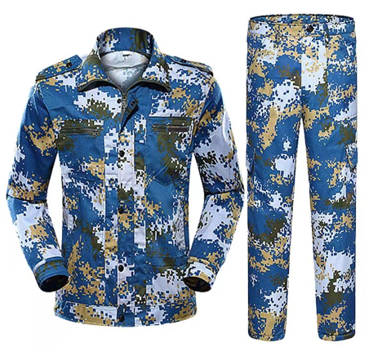
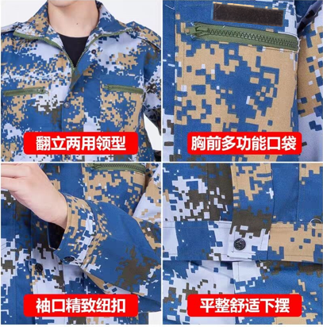
2.短袖T恤
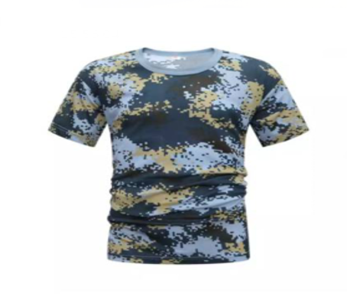
3. 帽子
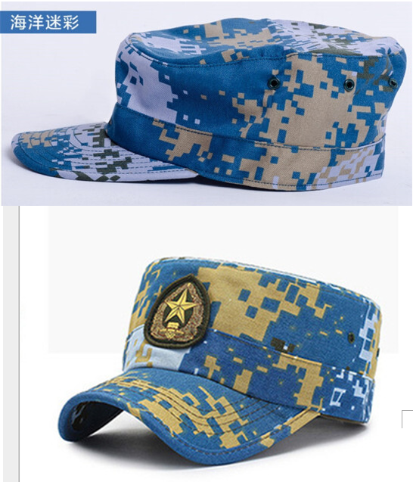
4. 鞋子
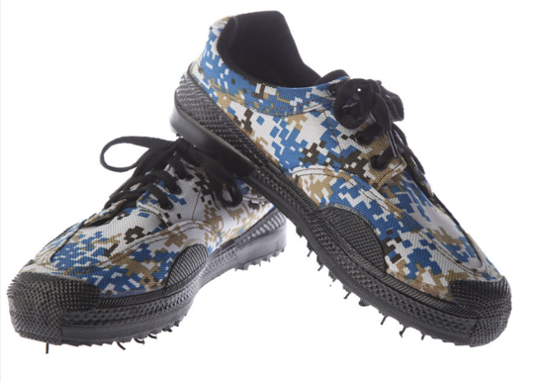
5.袖章
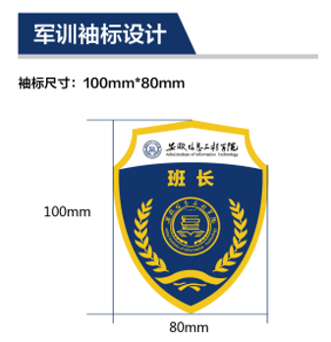
6.胸徽
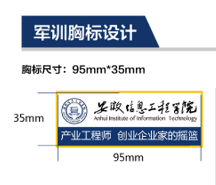
7. 腰带
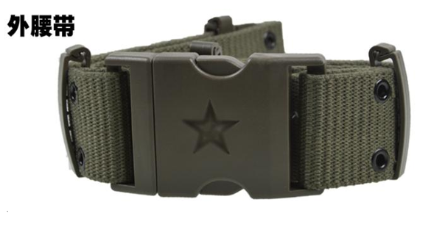
二、采购商务要求
1、到货时间要求：每年9月份供货，我校提前不少于5个工作日提前通知。
2、质保要求： 1年。
3、售后响应时间要求：质保期内，供应商提供免费的服务支持和质量保证，并在12小时内响应，48小时内解决或更换。
4、交付方式：负责免费送货到校，并免费按指定发放点直接发放给学生。
5、验收标准：
①结合甲方招标文件、答疑、乙方投标文件、样品等标准验收。
②供货按时，品种型号齐全，完全满足不同形体学生穿着要求，确保所有参训人员都可以穿上合体的服装。
③服务周到，确保尺寸合适，衣着合体（含特体学生）。
④服装、鞋、帽、若出现质量问题，必须在规定时间内无条件调换。
⑤保证做好售前、售中、售后服务。
6、付款方式：货到验收合同，收到等额发票之日起30个工作日内支付全款（据实结算）。
7、合作模式：采取1+1合作模式（双方合同期满无异议可续签）。

